MOS.54.151/3.2024r Nowy Sącz, 14 marzec 2024r

**KOMUNIKAT**

**Pływanie indywidualne i drużynowe**

**Licealiada**

Zawody odbyły się w dniu 13 marca 2024 na Pływalni MOSiR w Nowym Sączu.

**Organizator:** Miejski Ośrodek Sportu i Rekreacji

**Współorganizator:** Międzyszkolny Ośrodek Sportowy w Nowym Sączu

**Kierownik zawodów:** Dawid Dumana

**Do zawodów zgłosiło się : 75 uczestników**

**Wyniki Dziewcząt**



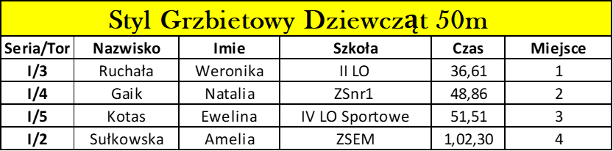





**Wyniki Chłopców**











Każdy startujący otrzymał nagrodę. Pierwsza trójka w Swoich kategoriach wyróżniona i uhonorowana.